Nafi Baba Tasavvuf, Tarih ve Kültürel Miras Uygulama ve Araştırma Merkezi
  - 2020
Faaliyet Raporu
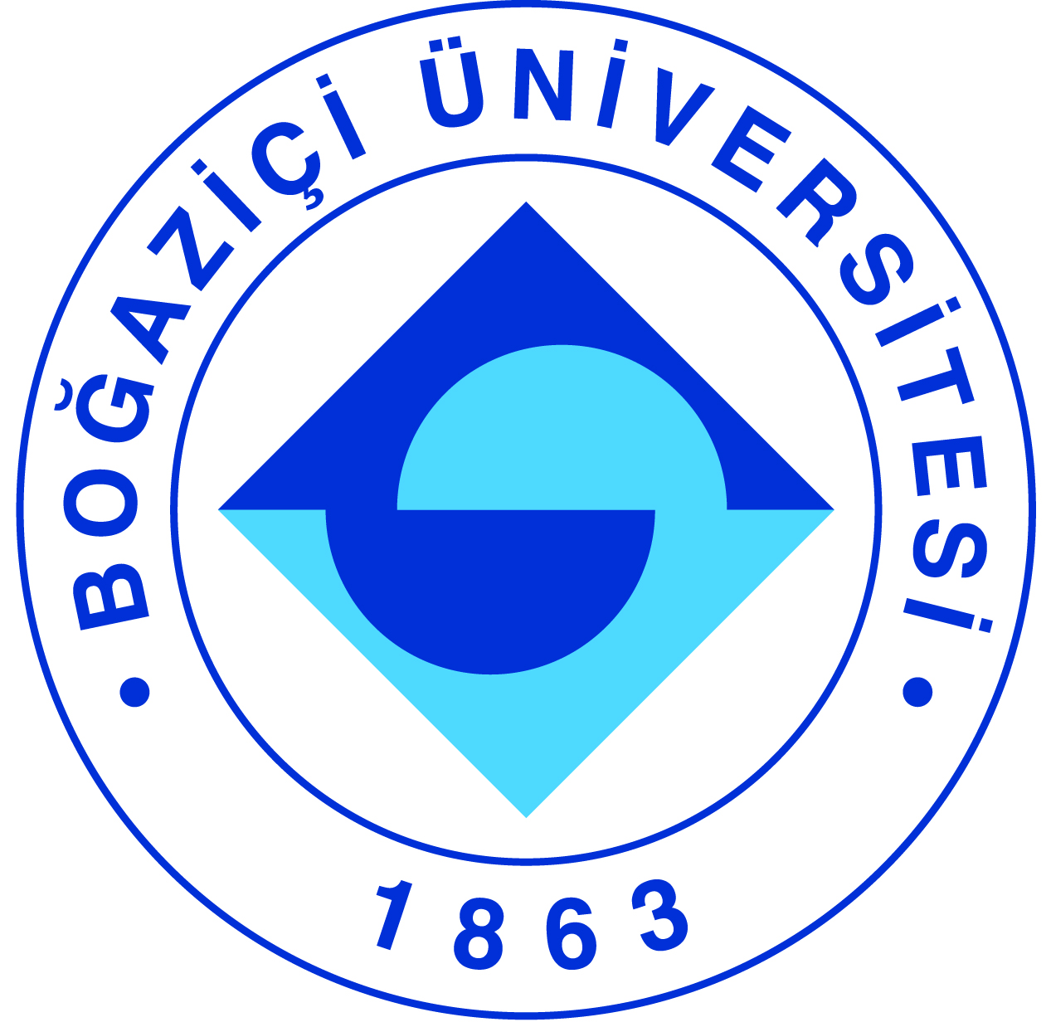

I-MERKEZİN MİSYON VE VİZYONU

Merkez Osmanlı şehir hayatı içinde kuvvetli bir damar oluşturan tasavvuf kültürünü itikadi çeşitliliği, tarihî boyutu, ve kentsel ve çevresel bağlamları içerisinde disiplinlerarası yöntemlerle çalışmayı ve bu çalışmaların sonuçlarının akademik dünya ile ve kamu ile paylaşmayı amaçlar.

II-MERKEZİN TARİHÇESİ, AMACI VE HEDEFLERİ

Merkezin kuruluşu 11 Ekim 2017 tarihli Senato toplantısında kabul edilmiş, 15 Ocak 2018 tarihinde yönetmeliği Resmi Gazete'de yayımlanmıştır. 26 Aralık 2019 tarihinde kurucu üyeler ile ilk genel kurul toplantısı yapılmış ve Merkez Yönetim Kurulu seçilmiştir. Merkez Müdürü 06.02.2020 tarihinden itibaren görevlendirilmiştir.
- Merkezin amacı, ülkemizin köklü eğitim ve araştırma kurumlarından biri olan Boğaziçi Üniversitesi bünyesinde tasavvuf kültürü ve tarihi, şehir ve çevre tarihi, ve kültürel miras konularındaki akademik birikimi yeni araştırmalarla derinleştirmek ve uluslararası ortama taşıyarak geliştirmek;
- Yukarıda anılan konularda Boğaziçi Üniversitesi’nde verilen eğitimin geliştirilmesini desteklemek ve teşvik etmek; diğer üniversitelerle bu konularda ortak çalışma ve araştırmaları geliştirmek;
- Yukarıda anılan konularda bilimsel ve akademik işbirliğinin gelişmesini teşvik etmek amacıyla Türkiye’de ve diğer ülkelerde yüksek lisans ve doktora öğrencilerinin, doktora sonrası araştırmacıların ve öğretim üyelerinin bilimsel alışveriş ve hareketliliğine katkıda bulunmak;
- Merkezin çalışma alanlarına giren konularda merkezde oluşan akademik birikimi toplantı, sergi, ve diğer kültürel faaliyetler aracılığı ile kamu ile paylaşmaktır.

III-MERKEZİN TEMEL POLİTİKA VE ÖNCELİKLERİ

Merkez amaçları doğrultusunda aşağıdaki alanlarda çalışmalar yürütür.
- İstanbul şehir kültürünün ve tarihinin önemli bir boyutunu temsil eden tasavvufi geleneklerin ve kültürün itikadi çeşitliliği içinde, toplumsal ve tarihî dinamikleri çerçevesinde incelenmesi;
- Boğaziçi Üniversitesi kampüsü içerisinde bulunan Nafi Baba Dergahı’nın ve Rumelihisarı Şehitliği’nin toplumsal ve kültürel tarihinin çalışılması, dergahın merkezini teşkil ettiği sosyal ve entelektüel bağlantıların araştırılması;
- Nafi Baba Dergahı ve Rumelihisarı Şehitliği ile bağlantılı olan yazılı, görsel ve maddi kaynakların incelenmesi;
- Gelişmekte olan bir alan olan çevre tarihine de katkı sağlayacak şekilde tarihî İstanbul şehrinin çeperinde bir Boğaz köyü olarak gelişmiş olan Rumelihisarı’nda toplumsal dinamiklerin, üretim ve ticaret örüntülerinin, tarımsal üretimin ve balıkçılığın bölgeye has özelliklerinin araştırılması;
- İstanbul araştırmalarına da katkı sağlayacak şekilde, Rumelihisarı mahallesi ve çevresinin ortak kültürel miras ve hafızasının çalışılması; bu bölgenin maddi ve maddi olmayan kültürel mirasını belgelemeye ve korumaya yönelik çalışmaların desteklenmesi ve geliştirilmesi.

IV-MERKEZDE YETKİ, GÖREV VE SORUMLULUKLAR

Merkez Müdürü: Doç. Dr. A. Zeynep Sabuncu
Merkez Müdür Yardımcıları: Prof. Dr. Çiğdem Kafesçioğlu
Yönetim Kurulu Üyeleri: Prof. Dr. Edhem Eldem, Prof. Dr. Engin Deniz Akarlı, Prof. Dr. Çiğdem Kafesçioğlu (yedek üye), Dr. Öğr. Üyesi Mehmet Artemel, Dr. Öğr. Üyesi Zeynep Oktay Uslu (yedek üye)
Danışma Kurulu Üyeleri: Prof. Dr. Cemal Kafadar, Prof. Dr. Ahmet Karamustafa, Prof. Dr. Selçuk Esenbel, Prof. Dr. Fatma Büyükkarcı, Doktor Ö. Üyesi Tolga Cora, Prof. Dr. Baha Tanman, Prof. Dr. Günay Kut, Prof. Dr. Oya Pancaroğlu, Prof. Dr. Arzu Öztürkmen, Prof. Dr. Ahmet Ersoy

V-MERKEZ TARAFINDAN DÜZENLENEN TOPLANTILAR

Faaliyetin Tarihi (leri) | Faaliyetin Türü | Faliyetin Adı | Faaliyeti Yapan Birimin Adı
11 Şubat 2020 | Seminer/Panel/  Söyleşi | Markus Dressler “Contested Boundaries of Islam: The Case of New York Sufis and Turkish Alevis.” | Nafi Baba Tasavvuf, Tarih ve Kültürel Miras UYGAR Merkezi
3 Mart 2020 | Konferans (konuşma) | Baha Tanman “Bektaşi Tekkelerinin Mimarisi” | Nafi Baba Tasavvuf, Tarih ve Kültürel Miras UYGAR Merkezi
9 Mart 2020 | Konferans (konuşma) | Evrim Binbaş “Erken Modern Dönemde Hakimiyet Teorileri, Tasavvuf ve ‘Ulûm-ı Garîbe’” | Nafi Baba Tasavvuf, Tarih ve Kültürel Miras UYGAR Merkezi
4 Kasım 2020 | Konferans (konuşma) | Ahmet Yaşar Ocak “Tasavvuf İslam Tarihinde Bir Kırılma mıdır?” | Nafi Baba Tasavvuf, Tarih ve Kültürel Miras UYGAR Merkezi
25 Kasım 2020 | Konferans (konuşma) | Ayfer Karakaya-Stump “Osmanlı Anadolusunda Kızılbaş Aleviler: Sufizm, Siyaset, Toplumsal Kimlik” | Nafi Baba Tasavvuf, Tarih ve Kültürel Miras UYGAR Merkezi
16 Aralık 2020 | Konferans (konuşma) | Mexime Durocher “The Many Lives of a Rural Sufi Shrine: Archaeology and History of the Zaviye of Şeyh Nusret” | Nafi Baba Tasavvuf, Tarih ve Kültürel Miras UYGAR Merkezi

